Chiều Thứ Hai, ngày 4 tháng 11 năm 2024
Lớp 3A1 tiết 1
Lớp 3A3 tiết 2
Lớp 3A2 tiết 4
HỌC BÀI HÁT BÀI :VUI ĐẾN TRƯỜNG
Nhạc và Lời: Lê Quốc Thắng
I. YÊU CẦU CẦN ĐẠT
1. Kiến thức
– Nhớ được tên bài hát, tên tác giả bài Vui đến trường.– HS cảm nhận được sắc thái vui tươi, rộn ràng của bài hát.
2. Năng lực:
+ Năng lực đặc thù
– Bước đầu HS hát được giai điệu và lời ca kết hợp vỗ tay theo nhịp, gõ đệm theo phách, vận động theo nhịp điệu, hát nối tiếp hòa giọng bài Vui đến trường.
- Đọc chuẩn tiết tấu và thực hiện tốt các động tác trong phần khởi động
+ Năng lực chung
- Có kỹ năng làm việc nhóm, tổ, cá nhân.
3. Phảm chất:
– Cảm nhận và thể hiện được bài hát với tính chất vui tươi, rộn ràng của bài Vui đến trường
- Qua bài hát giáo dục học sinh yêu thiên nhiên, tình bạn, quý trọng thầy cô giáo
- Yêu thích môn âm nhạc
II. ĐỒ DÙNG DẠY HỌC
1. Giáo viên:
- Bài giảng điện tử đủ hết file âm thanh, hình ảnh…
- Giáo án word soạn rõ chi tiết
- Nhạc cụ cơ bản (VD như trai-en-gô, tem pơ rinVD như thanh phách, song loan, trống con, trai-en-gô, tem pơ rin)
2. Học sinh:
- SGK, vở ghi, đồ dùng học tập
- Nhạc cụ cơ bản (VD như trai-en-gô, tem pơ rinVD như thanh phách, song loan, trống con, trai-en-gô, tem pơ rin)
III. CÁC HOẠT ĐỘNG DẠY HỌC
Hoạt động tổ chức, hướng dẫn của GV | Hoạt động học tập của HS
1.Hoạt động khởi động
- Nhắc HS giữ trật tự khi học. Lớp trưởng báo cáo sĩ số lớp.  * Cùng vận động cơ thể theo hình tiết tấu  – GV hướng dẫn HS quan sát hình tiết tấu (SGK trang 19) và thực hiện các động tác.  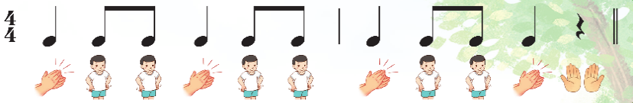  – GV dẫn dắt vào bài học. | - Trật tự, chuẩn bị sách vở, lớp trưởng báo cáo  - Theo dõi, Lắng nghe, ghi nhớ, thực hiện.  - Lắng nghe
2.Hoạt động khám phá
- Giới thiệu tác giả, tác phẩm  + Bài Vui đến trường nói về nội dung hân hoan chào các bạn học sinh với vẻ đẹp đa dạng của thiên nhiên. Lời ân của của thầy cô.  + Lê Quốc Thắng sinh năm 1962 tại Sài Gòn. Tốt nghiệp Đại học Luật ngành Tư pháp; Đại học Âm nhạc ngành Sáng tác. Hiện tại ông là hội viên Hội Nhạc sĩ Việt Nam, Hội Âm nhạc TP. Hồ Chí Minh, Hội Luật gia TP.HCM. Một số tác phẩm của ông : Búp bê bằng bông, Mái trường mến yêu  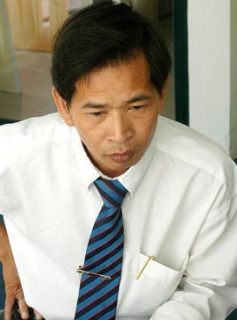  - Hát mẫu song GV đặt câu hỏi Nghe bài hát em thấy vui không? Bài hát nhanh hay chậm?  - Hướng dẫn HS đọc lời ca theo tiết tấu của bài hát: Bài hát có 6 câu hát có chung 1 âm hình tiết tấu  + Câu hát 1: Vui đến trường … hoa nở.  + Câu hát 2: Hương thơm … thân quen.  + Câu hát 3: Nụ hoa xinh … chiếc lá nhỏ.  + Câu hát 4: Như lời thầy… ước mơ.  + Câu hát 5: Cây xanh xanh ... đi đến trường.  + Câu hát 6: Chim reo vang … thân thương.  + Câu 7 kết: La la la…  + Dạy từng câu nối tiếp  - Câu hát 1 GV đàn giai điệu hát mẫu : Vui đến trường … hoa nở.  - Đàn bắt nhịp cả lớp hát lại câu 1  - Câu hát 2 GV đàn giai điệu song đàn lại 1 HS hát theo giai điệu: Hương thơm … thân quen.  - Đàn bắt nhịp cả lớp hát lại câu 2  - Đàn câu 1+2 cả lớp hát nhẩm sau đó hát đồng thanh  - Tổ 1 hát lại câu 1+2  - Câu 3,4,5,6 dạy như câu 1, 2 khi hát nối câu 3+4 tổ 2 hát, câu 5+6 tổ 3 hát  - GV cho HS hát nhiều lần cho các em thuộc bài hát. Sửa những lỗi sai cho HS. (chú lưu ý đảo phách và dấu luyến có trong bài nhắc HS lấy hơi trước các câu, hát rõ lời). | - Theo dõi, lắng nghe, ghi nhớ  - Lắng nghe sau đó 1 HS trả lời theo cảm nhận  - Đọc lời ca theo hướng dẫn, của GV, ghi nhớ .  - Lắng nghe.  - Lớp hát lại câu 1.  - Lớp lắng nghe, 1 HS hát mẫu.  - Lớp hát lại câu 2.  - Lắng nghe, ghi nhớ, thực hiện.  -Tổ 1 thực hiện  - Lắng nghe, ghi nhớ, thực hiện.  - Lắng nghe những chú ý hát thêm với các hình thức.
3.Hoạt động luyện tập – thực hành
– GV hướng dẫn HS hát kết hợp vỗ tay theo nhịp, gõ đệm theo phách (lưu ý ở câu hát có đảo phách. GV làm mẫu chậm rãi, rõ ràng: Nụ hoa xinh … như lời thầy cho em những ước mơ), vận động theo nhip điệu, hát nối tiếp và hòa giọng  4.Vận dụng :  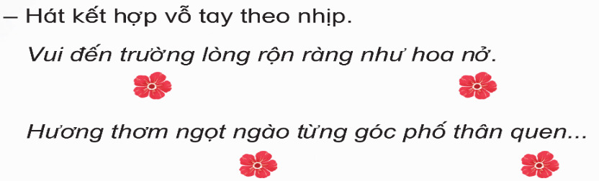  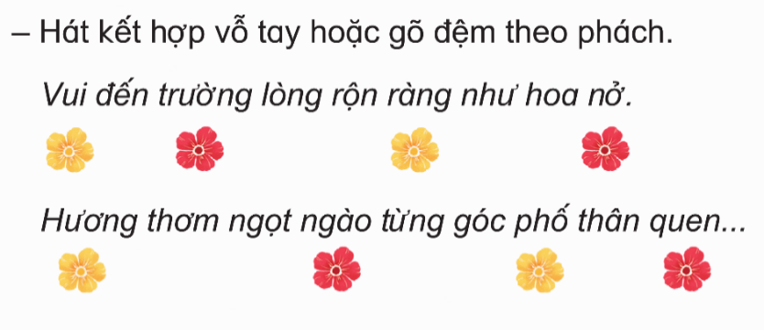  – Nhóm HS luyện tập. GV quan sát và hỗ trợ.  + Nhóm Đô: hát kết hợp vỗ tay theo nhịp.  + Nhóm Rê: hát kết hợp vỗ tay theo phách.  + Nhóm Mi: hát kết hợp nhún chân nhịp nhàng theo nhịp điệu  – GV khen ngợi, động viên HS những nội dung thực hiện tốt và nhắc nhở HS những nội dung cần tập luyện thêm. Khuyến khích HS về nhà hát người thân nghe.  - Hỏi lại HS tên bài hát vừa học? Tác giả? Và hỏi 2 câu hỏi sau:  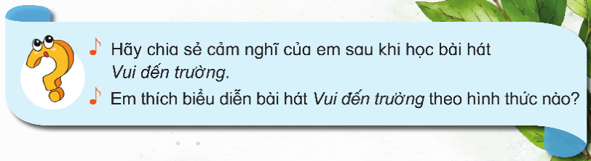  - Gv nhận xét tiết học nêu giáo dục (khen+nhắc nhở).  - Dặn HS về ôn lại bài vừa học, chuẩn bị bài mới, làm bài trong VBT. | - Lắng nghe, ghi nhớ, thực hiện  - 3 nhóm thực hiện  -Vỗ tay, ghi nhớ  - Trả lời: 2 HS trả lời theo cảm nhận  - Học sinh lắng nghe.  - Học sinh lắng nghe và ghi nhớ.

IV.ĐIỀU CHỈNH SAU BÀI DẠY:
………………………………………………………………………………………………………………………………………………………………………………………………………………………………………………………………………………………………………………………………

